Отчёт по лабораторной работе

Лабораторная работа № 6

Живцова Анна

Содержание

# 1 Цель работы

Создать модель распространения эпидемии в условиях ограниченного количества людей. Исследовать динамику протекания эпидемии для заданных начальных числовых параметров.

# 2 Задание

На одном острове вспыхнула эпидемия. Известно, что из всех проживающих на острове (N=19500) в момент начала эпидемии (t=0) число заболевших людей (являющихся распространителями инфекции) I(0)=88, А число здоровых людей с иммунитетом к болезни R(0)=25. Таким образом, число людей восприимчивых к болезни, но пока здоровых, в начальный момент времени S(0)=N-I(0)- R(0). Постройте графики изменения числа особей в каждой из трех групп. Рассмотрите, как будет протекать эпидемия в случае:  
1) если   
2) если

# 3 Теоретическое введение

Для моделирования эпидемии [1] разделим людей на три категории:  
- это восприимчивые к болезни, но пока здоровые особи S(t)  
- инфицированные особи I(t)  
- здоровые особи с иммунитетом к болезни R(t) [2]

Обозначим через $α, β$- коэффициенты заражения и выздоровления

До того, как число заболевших не превышает критического значения I*, считаем, что все больные изолированы и не заражают здоровых. Иначе больные способны заражать восприимчивых к болезни особей. Таким образом, приходим к уравнениям:

# 4 Выполнение лабораторной работы

## 4.1 Математическая постановка задачи

Примем за критическое значение 10% всех особей.  
Также введем коэффициенты заболеваемости и выздоровления соответственно равными 1 и 2.

## 4.2 Решение программными средствами

1.Решаем дифференциальное уравнение на языке Julia с использованием библиотеки DifferentialEquations.

using PyPlot;  
using DifferentialEquations;  
  
function lorenz!(du,u,p,t)  
 if u[1] > 2000  
 du[3] = -u[3]  
 du[1] = u[3] - 2*u[1]  
 else  
 du[1] = - 2*u[1]  
 du[3] = 0  
 end  
 du[2] = 2*u[1]  
end  
  
u0 = [88, 25, 19500-88-25]  
tspan = (0.0, 5.0)  
prob = ODEProblem(lorenz!,u0,tspan)  
sol = solve(prob, reltol=1e-6,saveat=0.05);  
  
plot(sol.t , [sol.u[j][1] for j in collect(1:101)] , label = "больные")  
plot(sol.t, [sol.u[j][2] for j in collect(1:101)] , label = "выздоровевшие")  
legend()  
xlabel("время")  
ylabel("численность")  
savefig("covid.jpg")  
  
u0 = [2088, 25, 19500-2088-25]  
tspan = (0.0, 10.0)  
prob = ODEProblem(lorenz!,u0,tspan)  
sol = solve(prob, reltol=1e-6,saveat=0.05);  
  
plot(sol.t, sol.u, label = ["больные", "выздоровевшие", "не болевшие"])  
legend()  
xlabel("время")  
ylabel("численность")  
savefig("covid2.jpg")

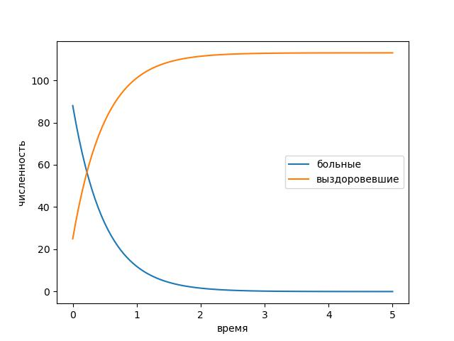

Изменения численности больных и выздоровевших при малом начальном числе больных

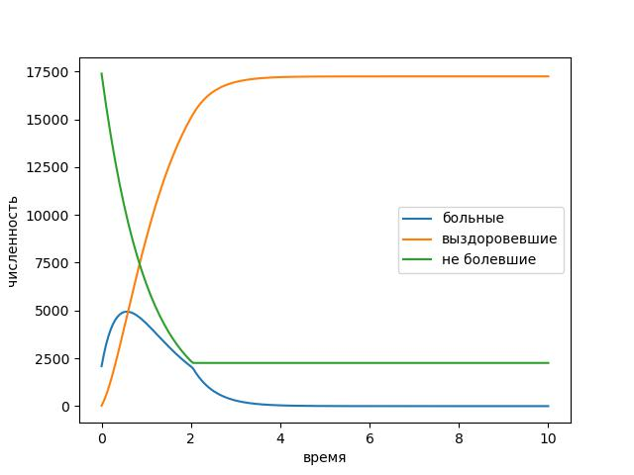

Изменения численности больных и выздоровевших при начальном числе больных больше критического

2.Реализация задачи на языке OpenModelica

model covid  
 parameter Real Num = 19500;  
 parameter Real alpha = 1;  
 parameter Real betta = 2;  
 parameter Real crit = 2000;  
 Real I;  
 Real R;  
 Real S;  
initial equation  
 I = 88; // случай 1  
 //I = 2088; случай 2  
 R = 25;  
 S = Num - I - R;  
equation  
 if I > crit then  
 der(S) = -alpha*S;  
 der(I) = alpha*S - betta*I;  
 else  
 der(S) = 0;  
 der(I) = -betta*I;  
 end if;  
 der(R) = betta*I;  
end covid;

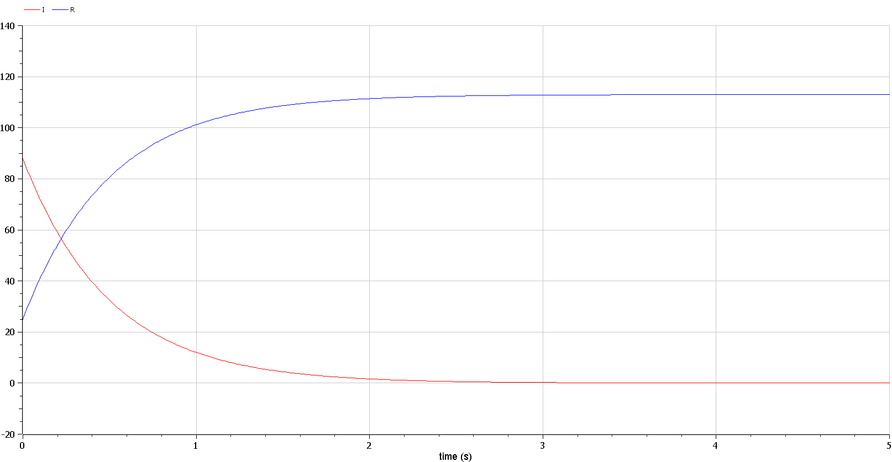

Изменения численности больных и выздоровевших при малом начальном числе больных (openmodelica)

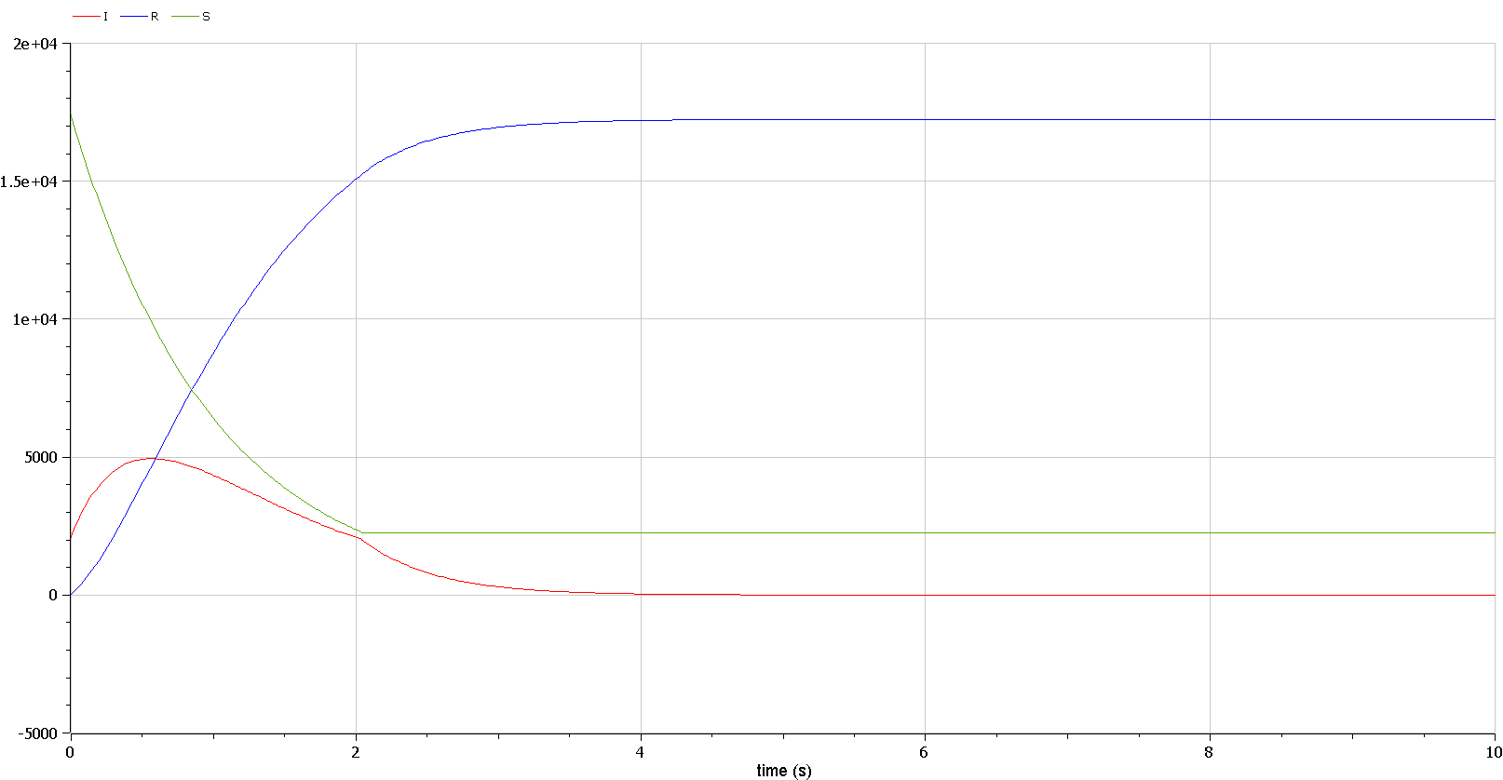

Изменения численности больных и выздоровевших при начальном числе больных больше критического (openmodelica)

# 5 Выводы

Построена модель распространения эпидемии. Получено наглядное ?? ?? представление о динамике численности зараженных, здоровых и выздоровевших групп населения при различных условиях начала пандемии ?? ??.

# Список литературы

1. Математические модели эпидемий и пандемий как источников чрезвычайных ситуаций биологосоциального характера // Технологии гражданской безопасности. 2022. № 3.

2. Разработка программного комплекса для численного решения задач оптимального управления с приложением к эпидемиологии. СпбГУ, 2020.